30.01.2023

День полного освобождения Ленинграда от фашистской блокады

Память о блокаде Ленинграда,
С трепетом в сердце храним.
За мужество, силу, отвагу
Ленинградцам спасибо говорим!

Блокада Ленинграда - одна из трагических периодов в истории Великой Отечественной войны. Ценой жизни ленинградцы сохранили духовные и материальные ценности своей страны, их подвиг стал ярким примером стойкости и героизма советского народа в борьбе с фашизмом.
В нашем Детском саду «Оленёнок» было проведено тематическое занятие, приуроченное к этой важной дате.
Цель данного мероприятия рассказать детям о подвиге ленинградцев, вызвать чувства гордости за свою Родину, воспитать способность сопереживать чужому горю.
В начале занятия с ребятами была проведена беседа о тяжелых испытаниях, выпавших на долю жителей осажденного города Ленинграда: о голоде и холоде, о детях и женщинах, работавших наравне с мужчинами на заводах, о защите и обороне Ленинграда советскими солдатами.
В сельской библиотеке была организована выставка книг «Летопись блокадного Ленинграда». Для воспитанников детского сада, сотрудник библиотеки провел обзор литературы, также ребятам были представлены экспонаты времен войны: керосиновая лампа, подстаканник. Дети с интересом рассматривали предметы из прошлого.
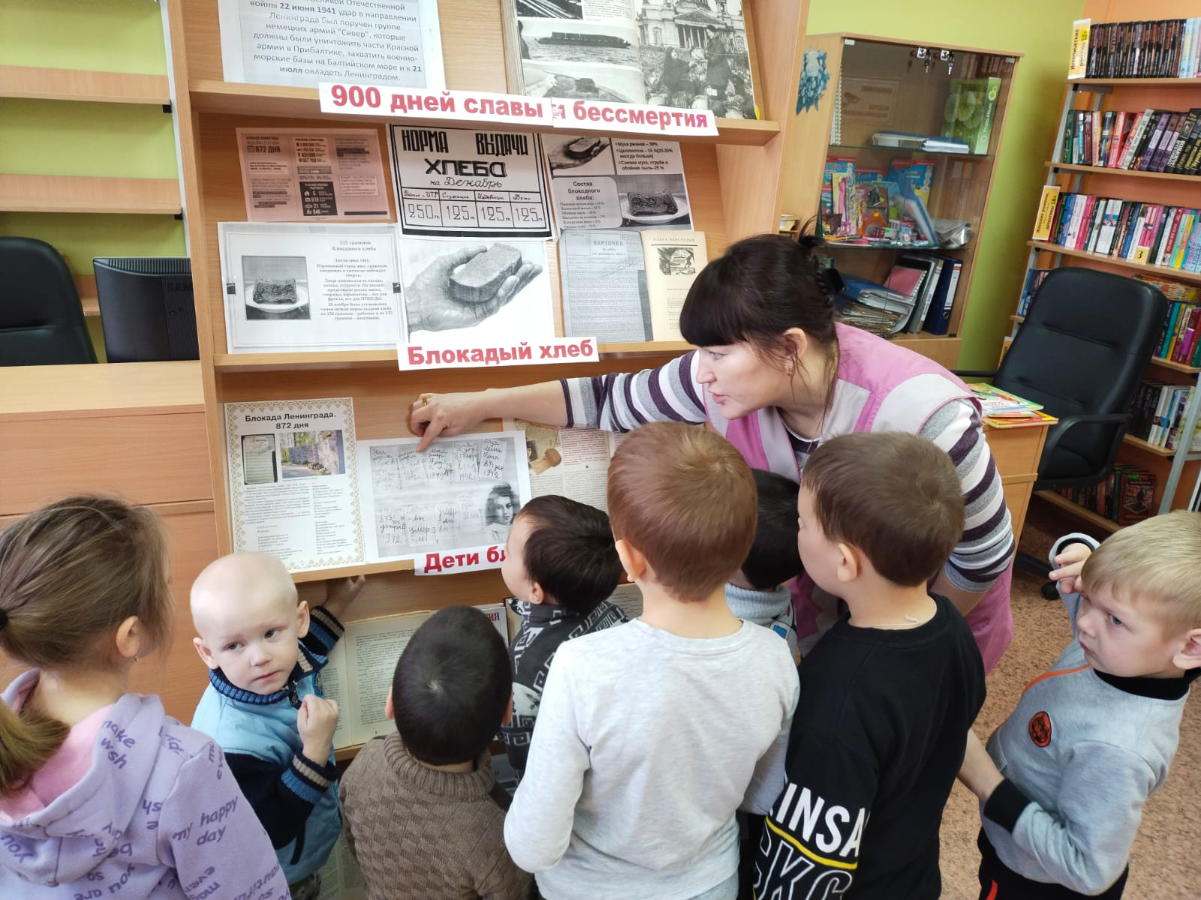

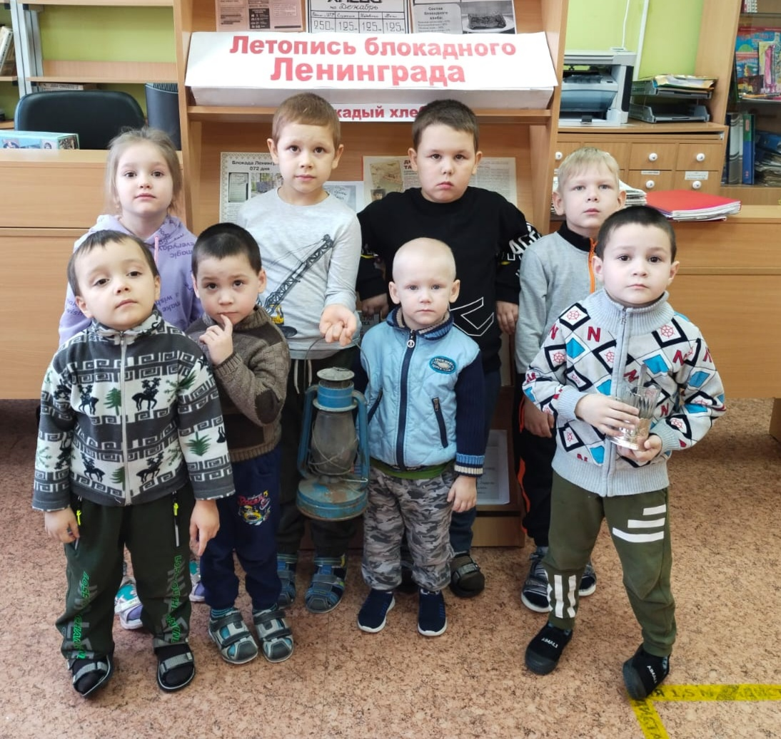
Для ребят был показан видеоролик «Детям о детях блокадного Ленинграда» душевная мелодия, картинки из кадров кинохроники, о том, как жили и выживали люди во время блокады, всё это произвело на детей неизгладимое впечатление, каждый ребенок почувствовал волнение и трепет.

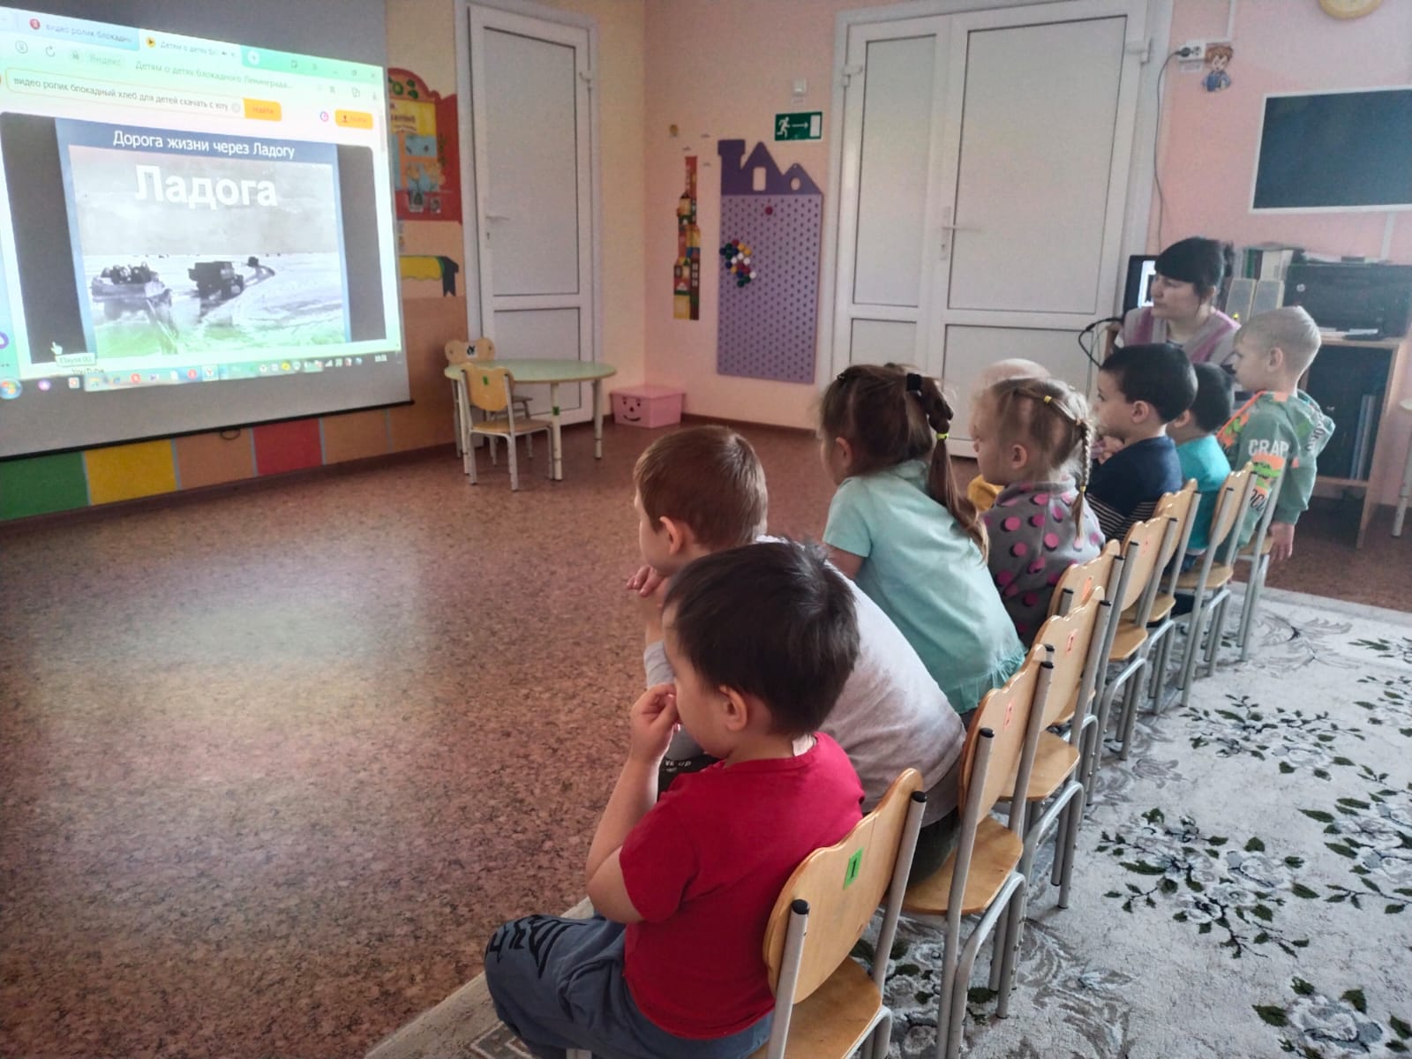
Большое впечатление на детей произвел рассказ о «Блокадном хлебе», затем ребятам раздали хлебные карточки, которые они обменяли на кусочки хлеба, как символ мужества, стойкости и безграничной любви к Родине.
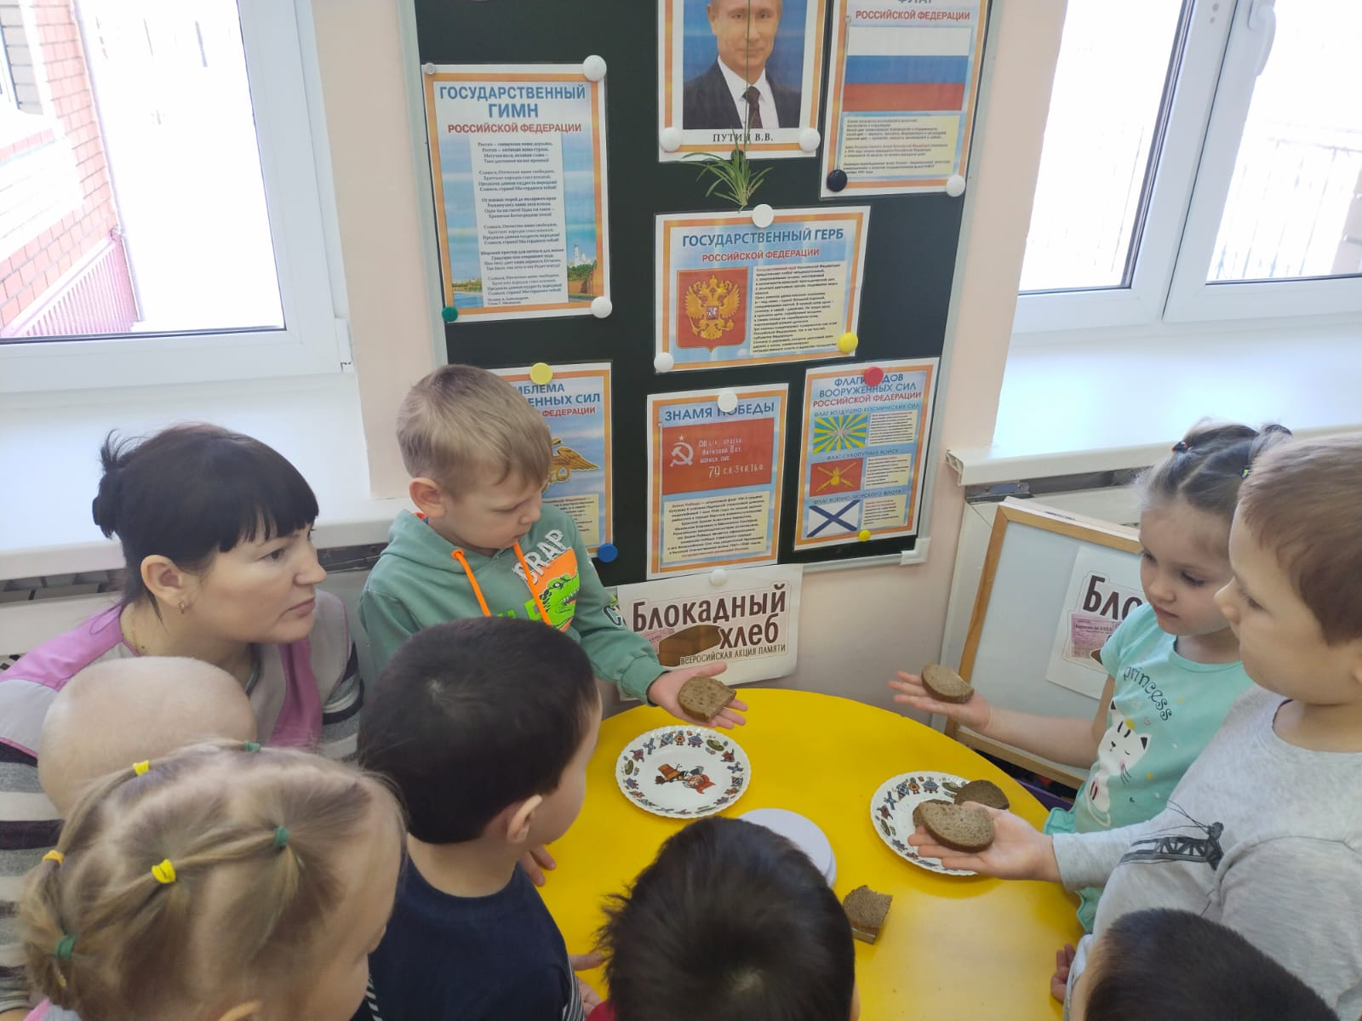

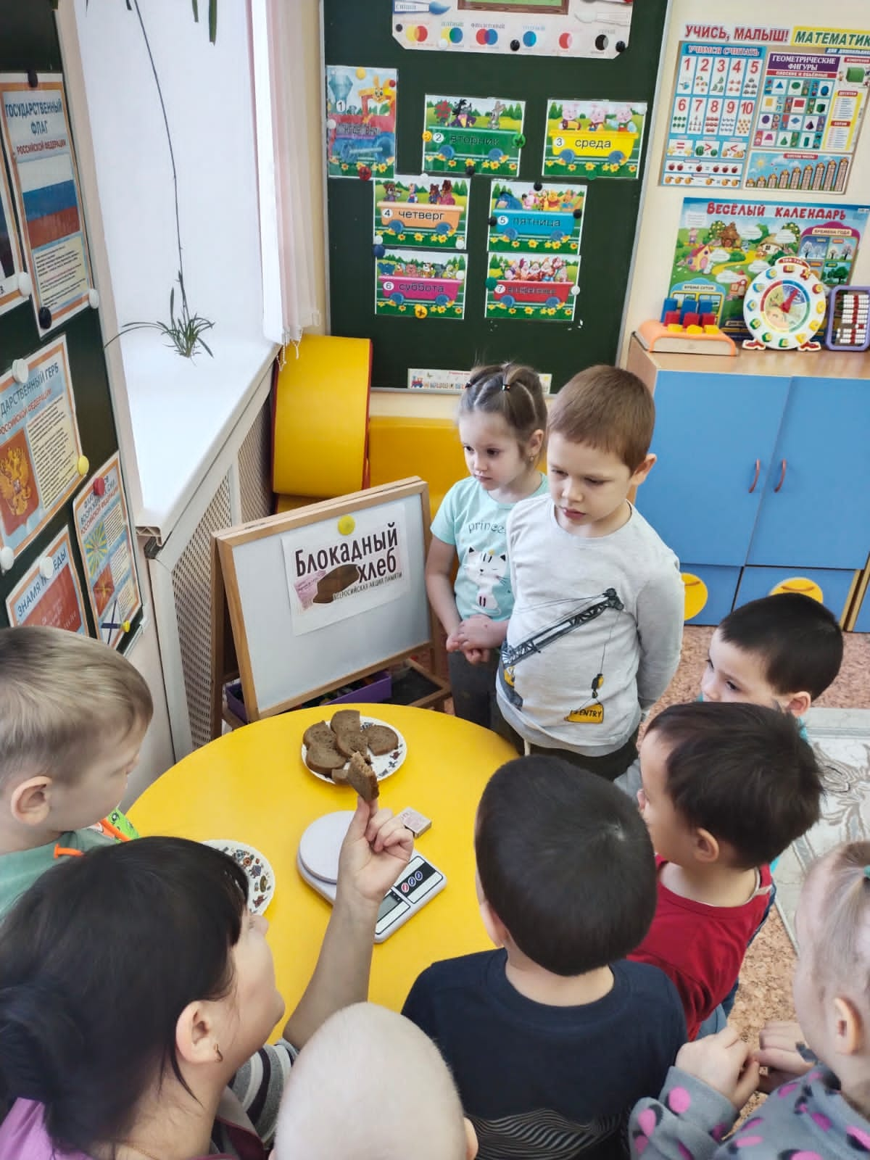
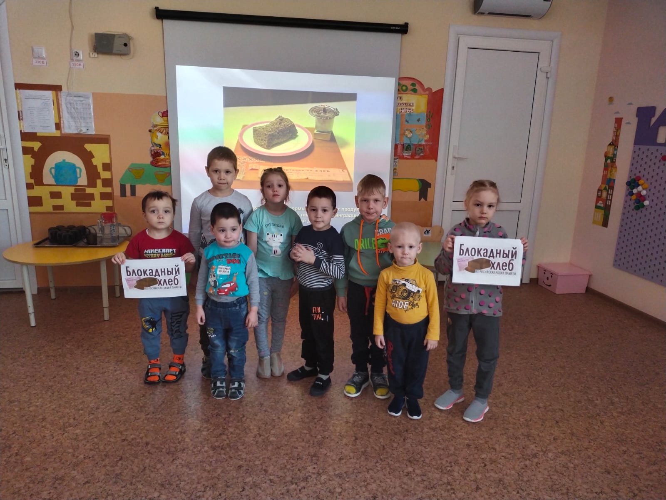

Пусть дата «27 января» напоминает миру о том подвиге, который совершили жители блокадного Ленинграда!
Материал подготовила Задубина Марина Анатольевна , воспитатель.

